NOTAS DE GESTIÓN ADMINISTRATIVA

Los Estados Financieros de los entes públicos, proveen de información financiera a los principales usuarios de la misma, al Congreso y a los ciudadanos.

El objetivo del presente documento es la revelación del contexto y de los aspectos económicos financieros más relevantes que influyeron en las decisiones del periodo, y que deberán ser considerados en la elaboración de los estados financieros para la mayor comprensión de los mismos y sus particularidades.

De esta manera, se informa y explica la respuesta del gobierno a las condiciones relacionadas con la información financiera de cada período de gestión; además, de exponer aquellas políticas que podrían afectar la toma de decisiones en períodos posteriores.

- Las notas de gestión administrativa deben contener los siguientes puntos:

1. Introducción:
Breve descripción de las actividades principales de la entidad.

El Sistema para el Desarrollo Integral de la Familia del Municipio de Comonfort, Gto. Es un organismo público descentralizado de la Administración Publica con personalidad jurídica y patrimonio propio. Siendo que la misión del Sistema es ofrecer apoyo asistencial a la población más vulnerable del Municipio de Comonfort, a fin de reforzar la integración de la familia a través de los valores, mismos que fortalecemos en la planeación, organización y ejecución de los diferentes eventos que realizamos durante todo el año; sabemos y estamos conscientes de que dada la situación económica actual así como la del futuro inmediato, debemos como servidores públicos ser congruentes y trabajar de manera austera con el presupuesto 2016; por lo que dadas las condiciones y exigencias que la misma población del municipio demanda y para dar cumplimiento a los lineamientos jurídicos

2. Describir el panorama Económico y Financiero:

Se informará sobre las principales condiciones económico-financieras bajo las cuales el ente público estuvo operando; y las cuales influyeron en la toma de decisiones de la administración; tanto a nivel local como federal.

México es una de las economías emergentes más importantes y está renovando sus esfuerzos para transformarse en líder de la región. Además, acaba de convertirse en miembro de la Alianza del Pacífico. El país acordó un Plan de Desarrollo Nacional ambicioso y completo, que también guía el programa de reformas estructurales para mejorar la productividad. Se hace referencia debido al impacto directo que se tiene con las Participaciones Federales que recibió en el ejercicio 2015. Y que impactan de la misma forma en la asignación de recursos al ente. Por ello es importante mencionar que el presupuesto de Egresos del Ejercicio Fiscal 2015 se ejerció un presupuesto total de $ 13,272,496.89 dando cumplimiento a los objetivos en un 100% pues consideramos que se requiere de una mayor asignación de recursos dada las condiciones actuales de los inmuebles donde operamos, ya que no sólo abarcamos dando servicio y apoyos a la población central de Comonfort, también contamos con Centros DIF en distintas comunidades cercanas como: Jalpilla, Neutla, Escobedo, La Laguna, por lo que se requiere fortalecer muchos aspectos de nuestros activos fijos principalmente en el Equipo de Transporte. Sin embargo como ente con personalidad jurídica propia buscamos la forma de allegarnos de recursos para dar cumplimiento a los objetivo.

3. Autorización e Historia:

Se informará sobre:

- Fecha de creación del ente.

El 7 Noviembre de 1861 es declarado municipio y el 14 de Septiembre de 1987 se crea el SMDIF.
*En la Constitución Política para el Estado de Guanajuato se reconoce como municipio en su artículo 33.
*El SMDIF se encuentra inscrito en el Registro Federal de Contribuyentes el cual es SDI880812GM0.

b) Principales cambios en su estructura (interna históricamente).

Presidentes Municipales (1997-2015)
*JOSE ALBERTO MENDEZ PEREZ 1998-2000
*ISIDRO FLORES LAGUNA 2000-2003
*MOISES ARNULFO LOPEZPORTILLO RODRIGUEZ 2003-2006
*BRICIO BALDERAS ALVAREZ 2006-2009
*FRANCISCO JOSE RAMIREZ MARTINEZ 2009-2012
*PABLO MARTIN LOPEZPORTILLO RODRIGUEZ 2012-2015
*JOSE ALBERTO MENDEZ PEREZ 2015-2018

4. Organización y Objeto Social:

Se informará sobre:

a) Objeto social.

Es ofrecer apoyo asistencial a la población más vulnerable del Municipio de Comonfort, a fin de reforzar la integración de la familia a través de nuestros 7 valores: Amor, Respeto, Benedicencia, Honestidad, Responsabilidad, Generosidad y Unión. Adicional a esto es Administrar la Hacienda Pública.

b) Principal actividad.

Es ofrecer apoyo asistencial a la población más vulnerable del Municipio de Comonfort, a fin de reforzar la integración de la familia a través de nuestros 7 valores: Amor, Respeto, Benedicencia, Honestidad, Responsabilidad, Generosidad y Unión. Adicional a esto es Administrar la Hacienda Pública.

c) Ejercicio fiscal (mencionar por ejemplo: enero a diciembre de 2016).

La presentación de las presentes notas es referentes al ejercicio Enero a Diciembre 2016

d) Régimen jurídico (Forma como está dada de alta la entidad ante la S.H.C.P., ejemplos: S.C., S.A., Personas morales sin fines de lucro, etc.).

Orfanatos y otras residencias de asistencia pertenecientes al sector público.

e) Consideraciones fiscales del ente: Revelar el tipo de contribuciones que esté obligado a pagar o retener.

-Presentar la declaración y pago provisional mensual de las Retenciones de ISR por sueldos y salarios.
- Presentar la declaración anual donde se informe sobre las retenciones de los trabajadores que recibieron sueldos y salarios, así como los asimilables salarios.
- Presentar la declaración informativa anual de Subsidio al Empleo f) Estructura organizacional básica.

*Anexar organigrama de la entidad.
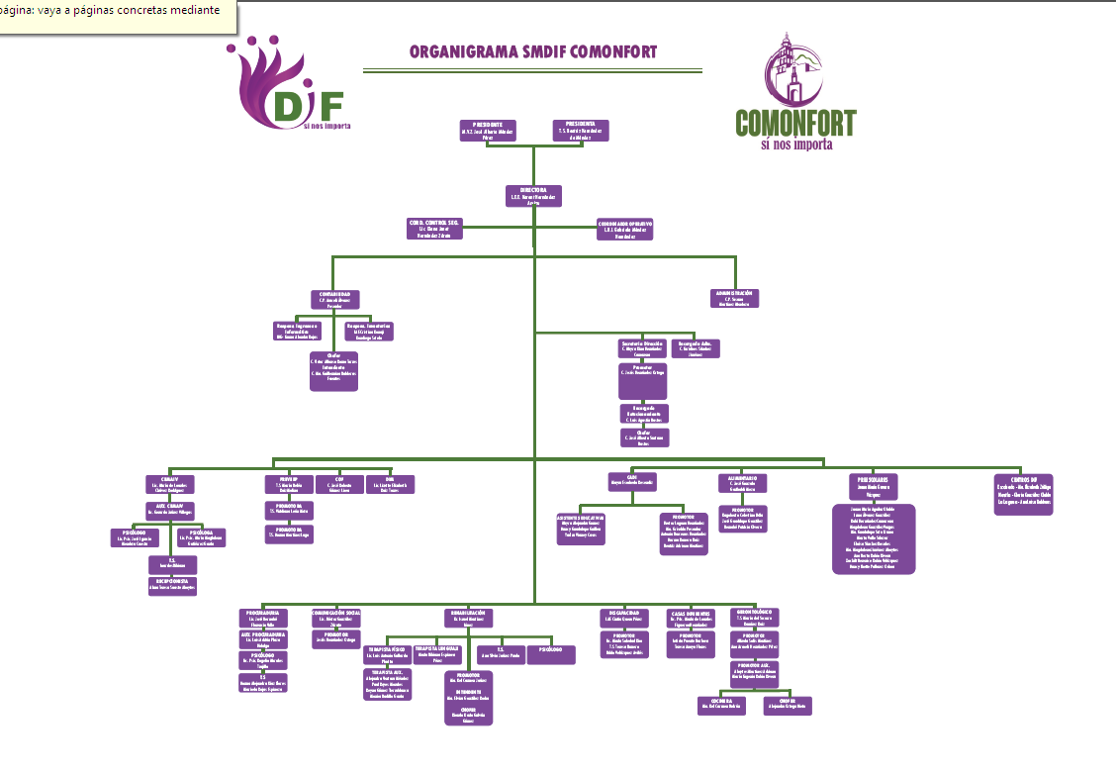
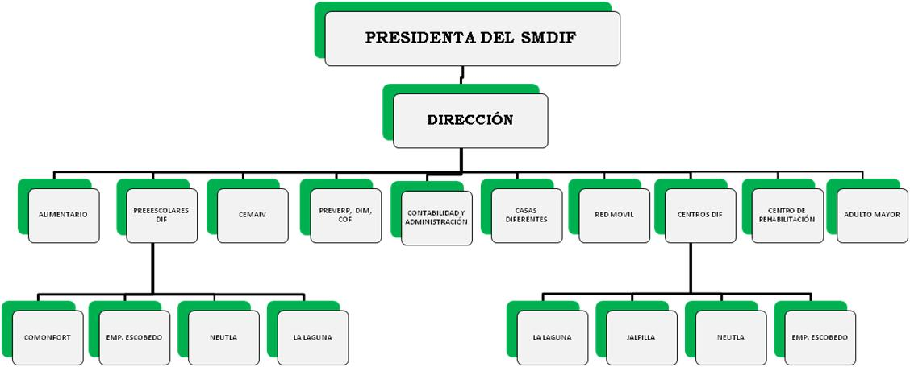

g) Fideicomisos, mandatos y análogos de los cuales es fideicomitente o fideicomisario.

Actualmente no se tienen Fideicomisos, mandatos y análogos.

5. Bases de Preparación de los Estados Financieros:
Se informará sobre:

a) Si se ha observado la normatividad emitida por el CONAC y las disposiciones legales aplicables.

Las bases que se tomaron para la preparación de los estados financieros del presente periodo, son conforme a la Normatividad emitida a la fecha por el Consejo Nacional de Armonización Contable, Constitución Política para el Estado de Guanajuato, Ley de Fiscalización Superior del Estado de Guanajuato Ley de Contabilidad Gubernamental, Ley Orgánica Municipal para el Estado de Guanajuato, Ley de Responsabilidades Administrativas de los Servidores Públicos del Estado de Guanajuato y sus Municipios

b) La normatividad aplicada para el reconocimiento, valuación y revelación de los diferentes rubros de la información financiera, así como las bases de medición utilizadas para la elaboración de los estados financieros; por ejemplo: costo histórico, valor de realización, valor razonable, valor de recuperación o cualquier otro método empleado y los criterios de aplicación de los mismos.

La normatividad aplicada para el reconocimiento, valuación y revelación de los diferentes rubros de la información financiera y las bases de medición utilizadas para la elaboración de los estados financieros son de acuerdo a las emitidas por el CONAC a la fecha de expedición.

c) Postulados básicos.

1.- Sustancia Económica, 2.- Entes Públicos, 3.- Existencia Permanente, 4.- Revelación Suficiente, 5.- Importancia Relativa, 6.- Registro e Integración Presupuestaria, 7.- Consolidación de la Información Financiera, 8.- Devengo Contable, 9.- Valuación, 10.- Dualidad Económica, 11.- Consistencia

d) Normatividad supletoria. En caso de emplear varios grupos de normatividades (normatividades supletorias), deberá realizar la justificación razonable correspondiente, su alineación con los PBCG y a las características cualitativas asociadas descritas en el MCCG (documentos publicados en el Diario Oficial de la Federación, agosto 2009).

No estamos aplicando ninguna normatividad supletoria, es importante mencionar que a partir del ejercicio Fiscal 2013, el Sistema para el Desarrollo Integral de la Familia del Municipio de Comonfort, Gto., Se adhirió a la plataforma del estado al SISTEMA SAP, con el único objeto de dar cabal cumplimiento a la normativa actual.

e) Para las entidades que por primera vez estén implementando la base devengado de acuerdo a la Ley de Contabilidad, deberán:

*Revelar las nuevas políticas de reconocimiento:

A partir del ejercicio Fiscal 2013, el Sistema para el Desarrollo Integral de la Familia del Municipio de Comonfort, Gto., Se adhirió a la plataforma del estado al SISTEMA SAP, con el único objeto de dar cabal cumplimiento a la normativa actual.

*Revelar los cambios en las políticas, la clasificación y medición de las mismas, así como su impacto en la información financiera:

A partir del ejercicio Fiscal 2013, el Sistema para el Desarrollo Integral de la Familia del Municipio de Comonfort, Gto., Se adhirió a la plataforma del estado al SISTEMA SAP, con el único objeto de dar cabal cumplimiento a la normativa actual

6. Políticas de Contabilidad Significativas:

Se informará sobre:

a) Actualización: se informará del método utilizado para la actualización del valor de los activos, pasivos y Hacienda Pública/Patrimonio y las razones de dicha elección. Así como informar de la desconexión o reconexión inflacionaria:

Al periodo no se han utilizado métodos de actualización para el activo, pasivo y hacienda pública

b) Informar sobre la realización de operaciones en el extranjero y de sus efectos en la información financiera gubernamental:

Al periodo no se han realizado operaciones en el extranjero

c) Método de valuación de la inversión en acciones de Compañías subsidiarias no consolidadas y asociadas:

Al periodo no se tienen inversiones en acciones de Compañías Subsidiarias no consolidadas y asociadas.
d) Sistema y método de valuación de inventarios y costo de lo vendido:

Al periodo no se cuenta con inventario de mercancías para venta por lo que no se cuenta con un método de valuación y costo de lo vendido.

e) Beneficios a empleados: revelar el cálculo de la reserva actuarial, valor presente de los ingresos esperados comparado con el valor presente de la estimación de gastos tanto de los beneficiarios actuales como futuros:
Actualmente no se manejan reservas actuariales

f) Provisiones: objetivo de su creación, monto y plazo:

Al periodo no se tienen provisiones en términos financieros para ejercicio futuros, solo las que ocurren dentro del periodo

g) Reservas: objetivo de su creación, monto y plazo:

Al periodo no se tienen reservas en términos financieros para ejercicio futuros, solo las que ocurren dentro del periodo

h) Cambios en políticas contables y corrección de errores junto con la revelación de los efectos que se tendrá en la información financiera del ente público, ya sea retrospectivos o prospectivos:

Los cambios en políticas contables que se llevaron a cabo en este ente público para la emisión de información financiera, fueron de acuerdo la Ley de Contabilidad Gubernamental y la Normatividad vigente emitida por el CONAC hasta el periodo que se informa.

i) Reclasificaciones: Se deben revelar todos aquellos movimientos entre cuentas por efectos de cambios en los tipos de operaciones:

Con la aplicación y uso del Sistema SAP se logra visualizar cada uno de los movimientos de depuración y reclasificación de cada uno de los movimientos efectuados con el único objetivo de tener una información clara, veras, oportuna y confiable.

j) Depuración y cancelación de saldos:

En este periodo no se ha efectuado la depuración de saldos

7. Posición en Moneda Extranjera y Protección por Riesgo Cambiario:

Se informará sobre:

a) Activos en moneda extranjera:

NO APLICA

b) Pasivos en moneda extranjera:

NO APLICA

c) Posición en moneda extranjera:

NO APLICA

d) Tipo de cambio:

NO APLICA

e) Equivalente en moneda nacional:

NO APLICA

Lo anterior por cada tipo de moneda extranjera que se encuentre en los rubros de activo y pasivo.
Adicionalmente se informará sobre los métodos de protección de riesgo por variaciones en el tipo de cambio.

8. Reporte Analítico del Activo:

Debe mostrar la siguiente información:

a) Vida útil o porcentajes de depreciación, deterioro o amortización utilizados en los diferentes tipos de activos:

EL SAP CALCULA LAS DEPRECIACIONES, EN GTO SE ALIMENTA EL SISTEMA PARA QUE SE HAGA EN AUTOMATICO.

b) Cambios en el porcentaje de depreciación o valor residual de los activos:

NO APLICA

c) Importe de los gastos capitalizados en el ejercicio, tanto financieros como de investigación y desarrollo:

NO APLICA

d) Riesgos por tipo de cambio o tipo de interés de las inversiones financieras:

NO APLICA

e) Valor activado en el ejercicio de los bienes construidos por la entidad:

NO APLICA

f) Otras circunstancias de carácter significativo que afecten el activo, tales como bienes en garantía, señalados en embargos, litigios, títulos de inversiones entregados en garantías, baja significativa del valor de inversiones financieras, etc.:

NO APLICA

g) Desmantelamiento de Activos, procedimientos, implicaciones, efectos contables:

NO APLICA

h) Administración de activos; planeación con el objetivo de que el ente los utilice de manera más efectiva:

NO APLICA

Adicionalmente, se deben incluir las explicaciones de las principales variaciones en el activo, en cuadros comparativos como sigue:

a) Inversiones en valores:

Se hace una inversión mensualmente en un contrato de Fondos de Inversión con el Banco BBVA, esto con el fin de contar con una reserva en dinero para el pago de aguinaldos que se hace en el mes de Diciembre.

b) Patrimonio de Organismos descentralizados de Control Presupuestario Indirecto:

NO APLICA

c) Inversiones en empresas de participación mayoritaria:

NO APLICA

d) Inversiones en empresas de participación minoritaria:

NO APLICA

e) Patrimonio de organismos descentralizados de control presupuestario directo, según corresponda:

NO APLICA

9. Fideicomisos, Mandatos y Análogos:

Se deberá informar:

a) Por ramo administrativo que los reporta:

NO APLICA

b) Enlistar los de mayor monto de disponibilidad, relacionando aquéllos que conforman el 80% de las disponibilidades:

NO APLICA

10. Reporte de la Recaudación:

a) Análisis del comportamiento de la recaudación correspondiente al ente público o cualquier tipo de ingreso, de forma separada los ingresos locales de los federales:

INGRESO | RECAUDADO | % DE REC
Derechos | 858,211.50 | 6.09%
Productos | 516,784.66 | 3.67%
Aprovechamiento | 18,891.99 | 0.13%
Ingresos por ventas de bienes y servicios | 21,768.00 | 0.15%
Participaciones y aportaciones | 2,316,489.66 | 14.11%
Part. Ayudas y Transferencias | 12,678,246.57 | 75.85%
TOTAL | 16,410,392.38 | 100%

b) Proyección de la recaudación e ingresos en el mediano plazo:

INGRESO | PROYECTADO ANUAL | %
Derechos | 758,973.00 | 6%
Productos | 515,005.00 | 4%
Aprovechamiento | 16,867.99 | 0.16%
Ingresos por ventas de bienes y servicios | 24,000.00
Transferencias, Asignaciones y Subsidios | 13,102,521.57 | 86%
Convenios | 2,455,786.41 | 4%
TOTAL | 16,879,153.97 | 100%

11. Información sobre la Deuda y el Reporte Analítico de la Deuda:

a) Utilizar al menos los siguientes indicadores: deuda respecto al PIB y deuda respecto a la recaudación tomando, como mínimo, un período igual o menor a 5 años.

ACTUALMENTE NO APLICA

b) Información de manera agrupada por tipo de valor gubernamental o instrumento financiero en la que se consideren intereses, comisiones, tasa, perfil de vencimiento y otros gastos de la deuda.
* Se anexara la información en las notas de desglose.

ACTUALMENTE NO APLICA

12. Calificaciones otorgadas:

Informar, tanto del ente público como cualquier transacción realizada, que haya sido sujeta a una calificación crediticia:

ACTUALMENTE NO APLICA

13. Proceso de Mejora:

Se informará de

a) Principales Políticas de control interno:

Las principales políticas de control interno que se implementan en específico en la Coord. Contable de este ente público, son de acuerdo a nuestras disposiciones administrativas de racionalidad, austeridad y disciplina presupuestaria vigentes, además de ello se tiene un proceso establecido para las principales actividades con su documentación requerida para la comprobación del gasto, un padrón de proveedores, elaboración de pedidos, recepción de materiales y suministros y su factura correspondiente, elaboración y entrega de cheques. Manejo y control presupuestal – contable

b) Medidas de desempeño financiero, metas y alcance:

A partir de la cuenta pública de Marzo del 2016, se implementa el PBR en la cuenta pública donde se verá específicamente que áreas están cumpliendo o no con las metas y su desempeño financiero.

14. Información por Segmentos:

Cuando se considere necesario se podrá revelar la información financiera de manera segmentada debido a la diversidad de las actividades y operaciones que realizan los entes públicos, ya que la misma proporciona información acerca de las diferentes actividades operativas en las cuales participa, de los productos o servicios que maneja, de las diferentes áreas geográficas, de los grupos homogéneos con el objetivo de entender el desempeño del ente, evaluar mejor los riesgos y beneficios del mismo; y entenderlo como un todo y sus partes integrantes.

Consecuentemente, esta información contribuye al análisis más preciso de la situación financiera, grados y fuentes de riesgo y crecimiento potencial de negocio.

De acuerdo a que este ente público maneja sus operaciones en base al Presupuesto de Egresos y Estimación de Ingresos para el ejercicio actual y se Emite el Estado del Ejercicio del Presupuesto de Egresos en su Clasificación Administrativa, no se cree necesario emitir una información financiera por segmentos ya que se duplicaría la emisión de información

15. Eventos Posteriores al Cierre:

El ente público informará el efecto en sus estados financieros de aquellos hechos ocurridos en el período posterior al que informa, que proporcionan mayor evidencia sobre eventos que le afectan económicamente y que no se conocían a la fecha de cierre.
Se informa que a partir de 2013 la información financiera y presupuestal obedece a las normas emitidas por el CONAC, existiendo un cambio radical de un ejercicio a otro la forma de contabilizar y reflejar en forma automática los momentos contables.

16. Partes Relacionadas:

Se debe establecer por escrito que no existen partes relacionadas que pudieran ejercer influencia significativa sobre la toma de decisiones financieras y operativas:

Hay una parte dentro de los activos que no han permitido de momento reflejar de una forma adecuada las adaptaciones que se le han efectuado al inmueble y los bienes muebles no hay una separación correcta por inexistencia de la documentación fuente que nos permita emitir un valor razonable de los mismos dentro de los estados financieros.

17. Responsabilidad Sobre la Presentación Razonable de la Información Contable:

La Información Contable deberá estar firmada en cada página de la misma e incluir al final la siguiente leyenda: “Bajo protesta de decir verdad declaramos que los Estados Financieros y sus notas, son razonablemente correctos y son responsabilidad del emisor”. Lo anterior, no será aplicable para la información contable consolidada.

Los Estados Financieros van Rubricados de acuerdo a la Normatividad vigente.

Recomendaciones
Nota 1: Las notas de Gestión Administrativa sólo se presentarán en medio digital, las notas que no estén contempladas en el formato se agregarán libremente al mismo.

